1. 04. 2020r. plastyka kl. V Anna Majda
Wpisz do zeszytu dzisiejszą datę i temat lekcji
Temat: Czym jest faktura?
- Wykonaj polecenia z karty pracy

Faktura
- Rozwiąż rebus. Następnie wyjaśnij znaczenie otrzymanego hasła.
by
r=k
kap
+
+
a
Hasło: –

- Owoce przedstawione na rysunkach mają różne faktury. Zapisz nazwy przedmiotów,
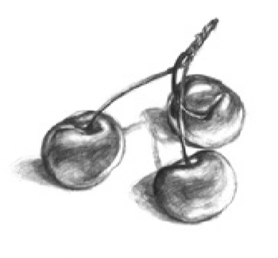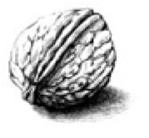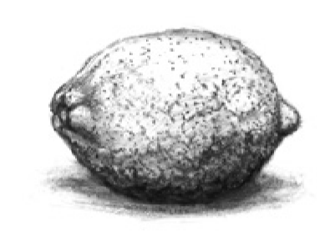
które mają podobną do nich powierzchnię.
- Zaznacz wyrazy, którymi można określić fakturę.
gładka, chropowata, statyczna, pochodna, falista, ekspresyjna
4 Ułóż słowa z rozsypanych sylab. Wskaż wśród uzyskanych wyrazów nazwę techniki, która polega na pocieraniu ołówkiem papieru położonego na wybrany przedmiot.
fro, kom, tu, po, taż, fak, zyc, ra, ja

